DRODZY UCZNIOWIE!

Zapraszamy do kolejnej zabawy

MAM TALENT

Zadanie nr 2

JESIENNE WARIACJE

Dlaczego wariacje? bo chcemy, żeby - jak w muzyce - ten sam temat pojawił się w różnych wariantach.

Jesień to pora roku, która kojarzy się z kolorami, owocami, liśćmi…. Temperatura znacznie się ochładza, słońce

szybciej zachodzi, sklepy pękają w szwach od dyń i jesiennych ozdób, a w kuchniach czuć zapach cynamonu.
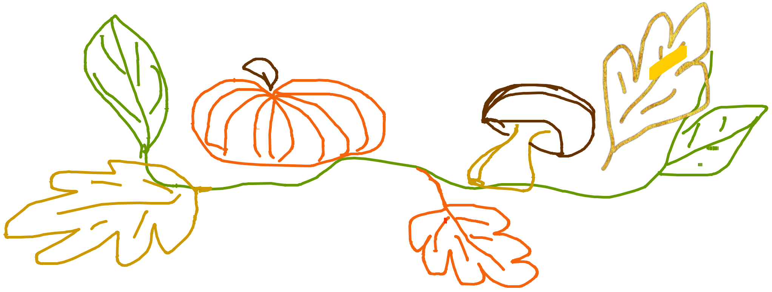

Zatrzymajmy jesień na chwilę w Waszych pracach.
Zasady konkursu

- Uczestnicy wykonują pracę konkursową o tematyce jesiennej według własnego pomysłu;
- Forma pracy jest dowolna, np.: praca plastyczna, tekst literacki, fotografia, praca wykonana za pomocą narzędzi technologii informacyjnej, forma rzeźbiarska; mogą to być kasztaniaki i inne cudaki lub jesienny pejzaż – co komu w duszy gra

- Prace powinny być opatrzone opisem zawierającym imię i nazwisko ucznia oraz klasę.

- Kryteria oceniania prac:
  - ogólne wrażenie artystyczne,

  - interpretacja tematu
– pomysłowość,
  - jakość wykonanej pracy,

- Forma dostarczanych prac (3 sposoby):
-zapis na nośniku danych (pendrive, płyta CD) dostarczony do organizatora konkursu: p. M. Lipowskiej lub p. Anny Dobrzańskiej;
-zapis w postaci pliku cyfrowego przesłany na adres internetowy adobrzanska@zs12.edu.pl lub mlipowska@zs12.edu.pl;
  - dostarczenie pracy osobiście do p. M.Lipowskiej lub p. A.Dobrzańskiej

- Terminy: Prace powinny być dostarczone organizatorowi najpóźniej do 15 grudnia 2022;
- Nagrody: dyplomy i nagrody rzeczowe dla autorów najlepszych prac, ekspozycja najciekawszych prac na stronie internetowej i szkolnej wystawie pokonkursowej, uhonorowanie zwycięskiej pracy stałym miejscem ekspozycji w budynku szkoły.
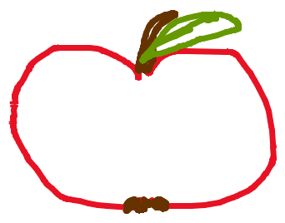

SERDECZNIE ZAPRASZAMY
BAWCIE SIĘ DOBRZE!

